**«ADAPTER»**

**Руководство пользователя**

2025

**Введение**

Настоящее руководство предназначено для пользователей программы для ЭВМ «ADAPTER». Документ содержит описание назначения, функциональных характеристик и принципов работы в программе «ADAPTER», а также алгоритмов выполнения операций и порядка запуска программы. Для удобства пользователей информация разбита на главы и подглавы. Руководство содержит, как сведения общего характера, так и информацию, необходимую для работы и правильной эксплуатации «ADAPTER».

Владельцем интеллектуальных прав на программу для ЭВМ «ADAPTER» является ООО «КБ АДАПТЕР» (ОГРН 1211600088380), оставляющее за собой право вносить изменения в данное программное обеспечение для улучшения его характеристик.

**2. Назначение и условия применения программы**

Программа предназначена для автоматизации управления продажами, аналитики и финансового учета на маркетплейсах (Ozon, Wildberries и Яндекс Маркет).

Требования к программному и аппаратному обеспечению:

**Программное обеспечение представляет собой интернет-сервис, специальные действия по установке ПО со стороны пользователя не требуются.** На компьютере или телефоне клиента должен быть установлен любой из веб-браузеров:

* Yandex.Browser
* Chrome
* Apple Safari 12+
* Microsoft Edge 44+
* Mozilla FireFox 70+

Работа программного обеспечения возможна только при наличии интернет-соединения.

**3. Подготовка к работе программы**

3.1. Запуск программы

Для запуска программы надо запустить веб браузер, в адресную строку ввести <https://trade.adapter.ru>, авторизоваться.

3.2. Регистрация пользователя

Самостоятельная регистрация новых пользователей в программе не предусмотрена, аккаунты пользователей создаются по обращению в службу поддержки.

3.3. Авторизация пользователя

Для авторизации в программе нужно перейти по ссылке <https://trade.adapter.ru/login> и ввести Email и пароль, полученные при регистрации аккаунта. После этого необходимо нажать на кнопку “Войти”.

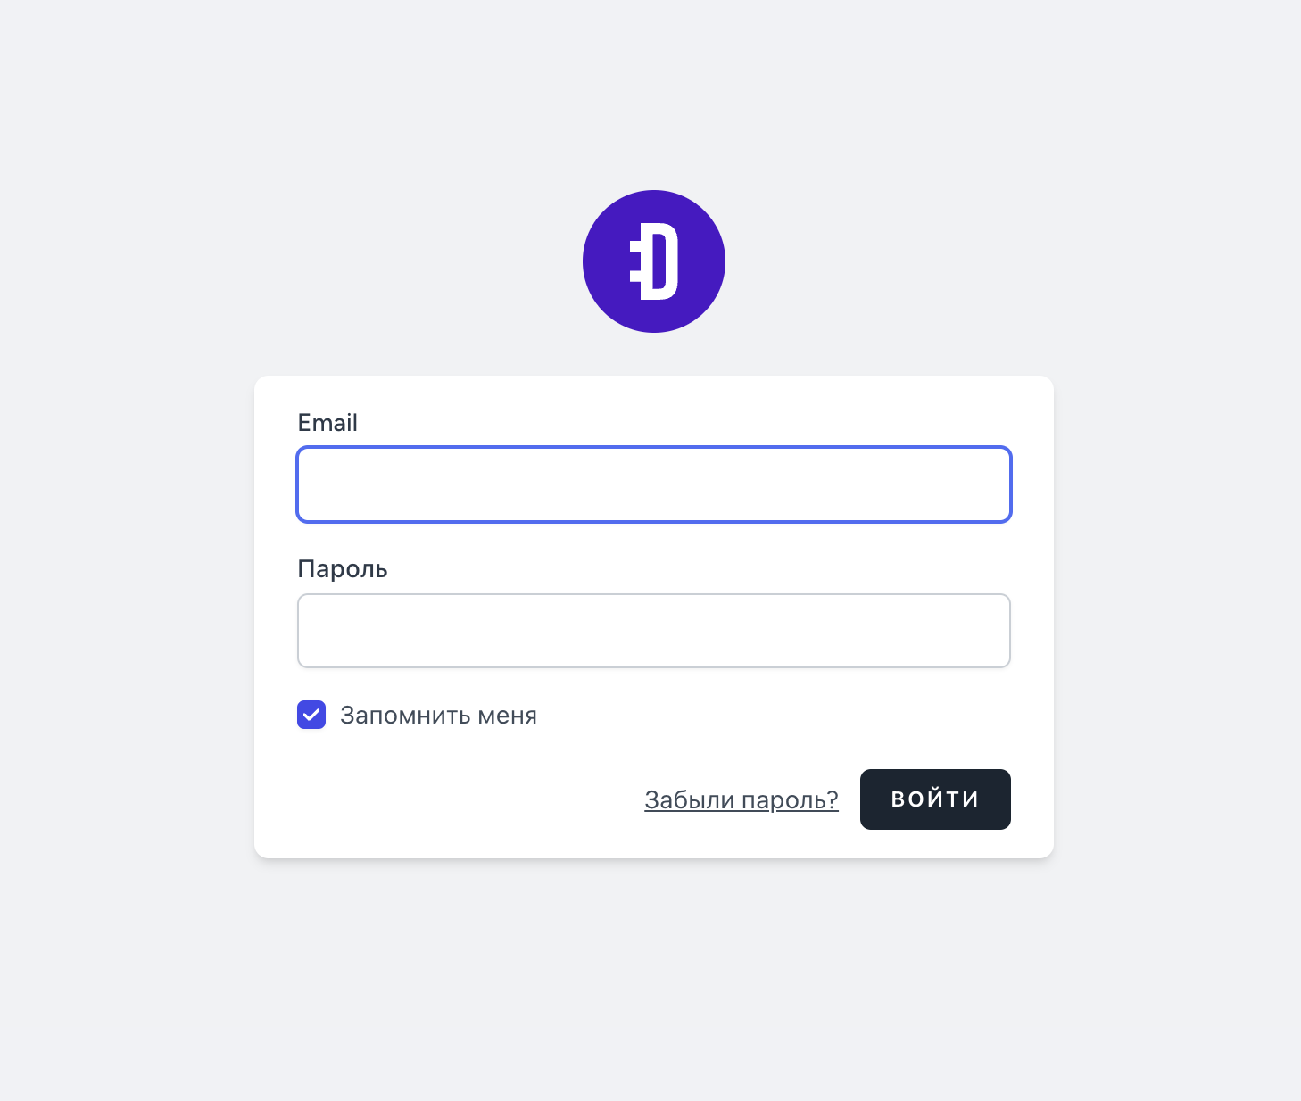

**4. Описание операций**

4.1 Основные элементы интерфейса

4.1.1 Раздел «Главное меню»

Главное меню располагается в верхней части интерфейса приложения и предоставляет пользователю доступ к основным разделам системы. Навигация осуществляется посредством выбора нужного пункта меню, что позволяет переходить между различными страницами и разделами приложения. Меню постоянно доступно и сохраняется на экране при работе пользователя в системе.

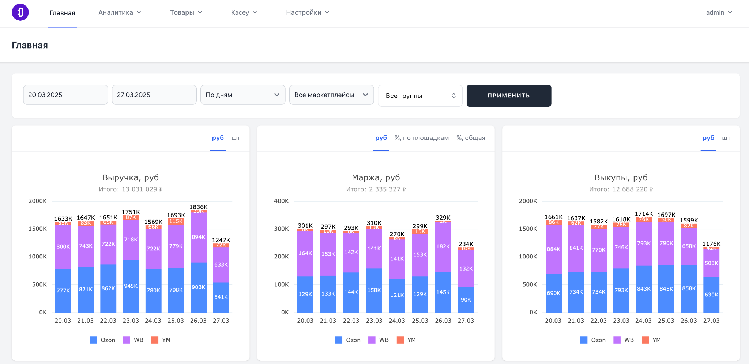

4.1.2 Раздел «Настройки. Unit экономика»

Раздел «Unit экономика» предназначен для просмотра и управления данными по юнит-экономике товаров. Пользователь может работать с уже загруженными данными, используя фильтры, расположенные в верхней части интерфейса. Для фильтрации данных необходимо указать параметры в полях фильтра и нажать кнопку «Применить», после чего система обновит отображаемую информацию согласно выбранным критериям.

Для загрузки новых данных юнит-экономики необходимо перейти на страницу загрузки, нажав кнопку «Загрузить». На этой странице доступны шаблоны файлов, которые можно скачать для подготовки данных. Чтобы скачать шаблон, следует нажать на кнопку «Скачать шаблон».

После заполнения файлов с данными необходимо воспользоваться интерфейсом загрузки, который находится в левой части экрана. Доступны следующие варианты загрузки файлов:

* «Файл для Ozon»,
* «Файл для WB»,
* «Файл для YM».

После выбора файла необходимо нажать кнопку «Обновить данные». Система начнет обработку загруженных файлов. Статус обработки и завершение загрузки будут отображены в виде уведомления в правом верхнем углу экрана.

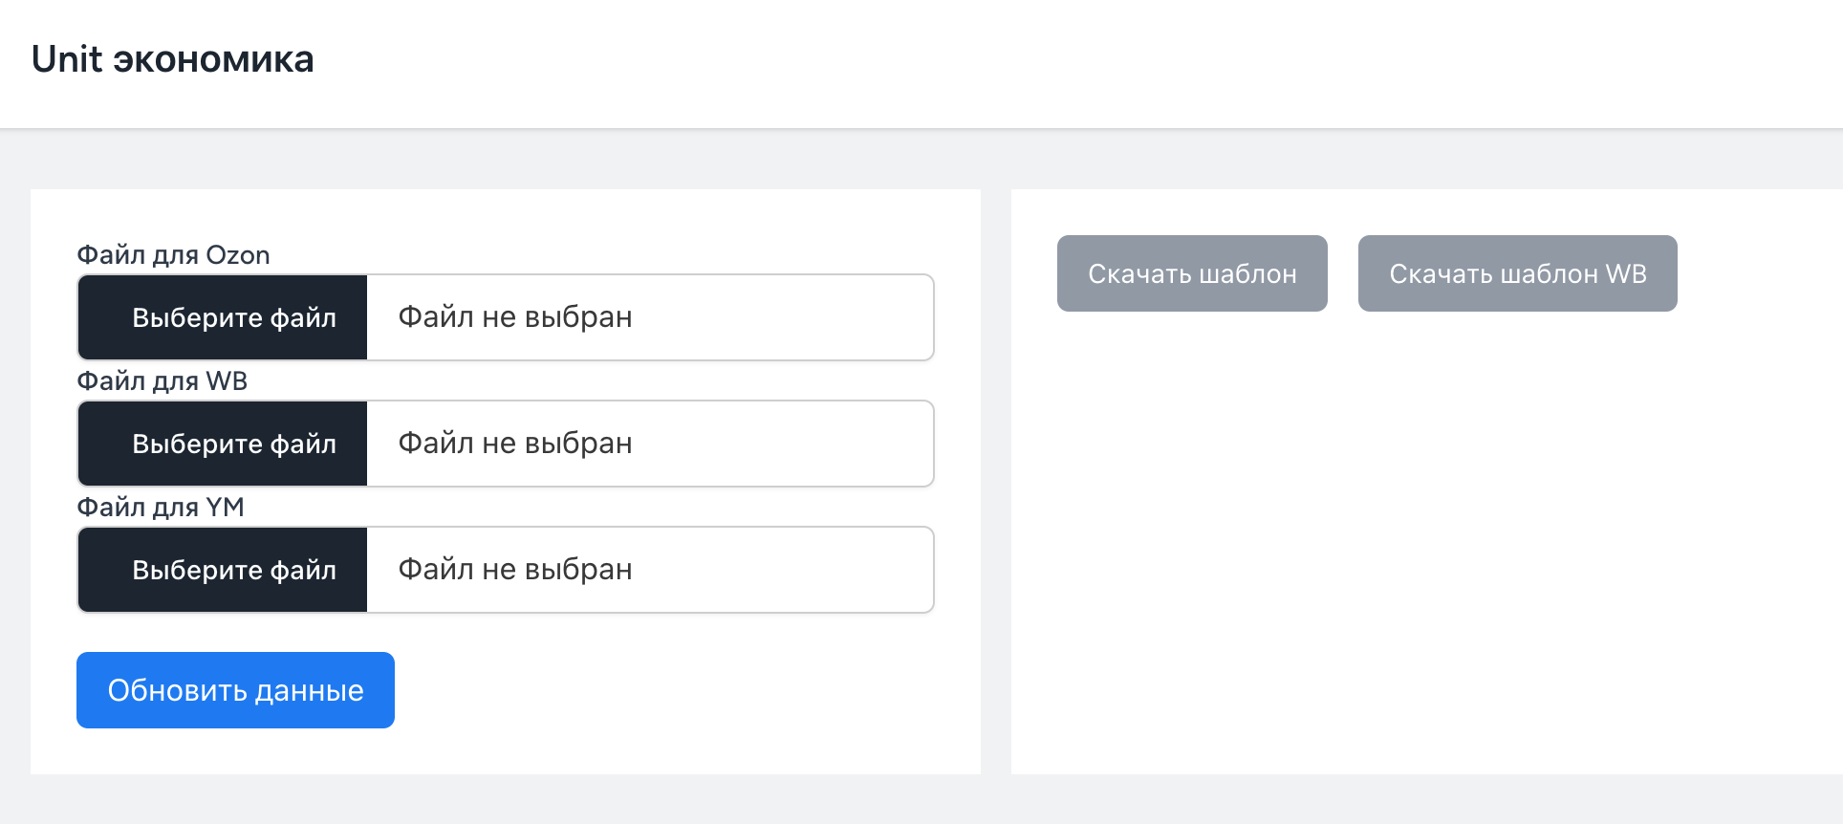

4.1.3 Раздел «Настройки. Магазины»

В разделе «Магазины» отображаются все добавленные магазины и их параметры, включая маркетплейсы и схемы работы. Пользователь может управлять существующими записями, а также добавлять новые магазины.

Для добавления нового магазина необходимо нажать кнопку «Добавить». После этого откроется форма для ввода данных. Поля, которые нужно заполнить, будут зависеть от выбранного маркетплейса. Под каждым полем присутствуют инструкции, объясняющие, как правильно внести данные.

После заполнения всех обязательных полей необходимо нажать кнопку «Добавить», чтобы сохранить информацию о новом магазине в системе.

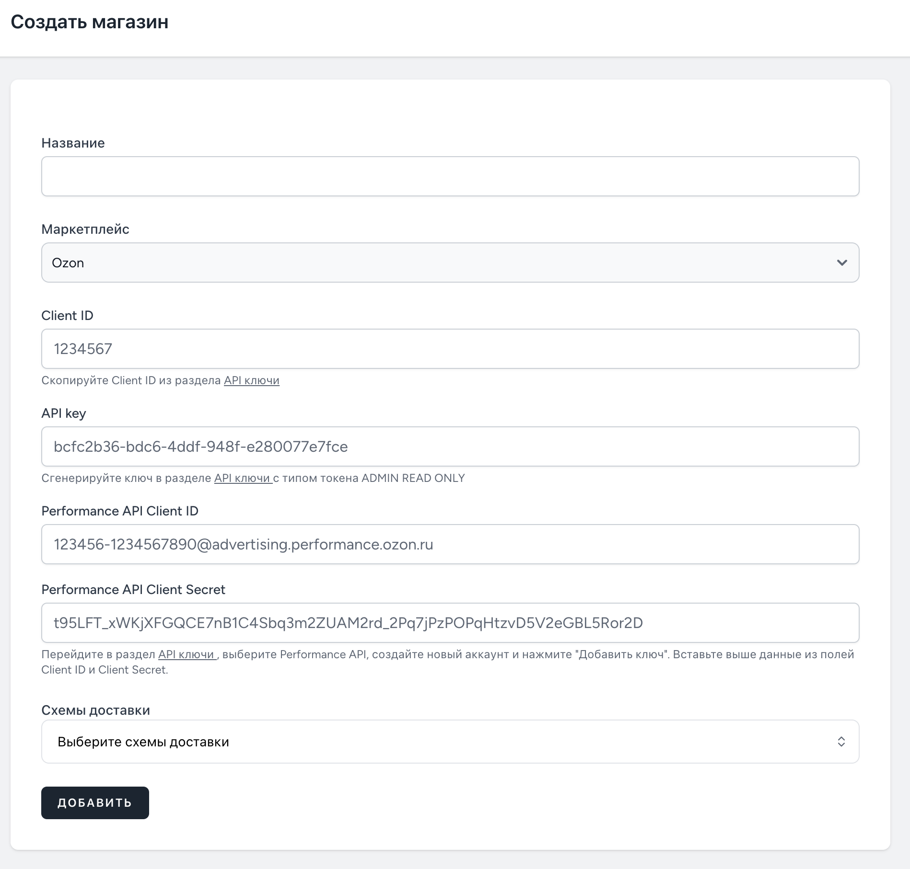

4.1.4 Раздел «Настройки. Общие настройки

В разделе «Общие настройки» пользователь может изменять глобальные параметры работы программы. К этим параметрам относятся настройки отправки уведомлений, а также изменение текущей ставки НДС, которая будет применяться в расчетах. Все внесенные изменения вступают в силу сразу после их сохранения. Для настройки уведомлений необходимо выбрать типы уведомлений и каналы их отправки, а для изменения ставки НДС — ввести актуальное значение в соответствующее поле.

4.1.5 Раздел «Главная»

Раздел «Главная» предоставляет доступ к сводной статистике по ключевым бизнес-показателям, таким как выручка, маржинальность, расходы, cash flow, расчетный НДС и себестоимость товаров. Пользователь может выбирать различные единицы измерения для графиков, например, отображать данные в рублях или процентах. Для смены формата отображения данных необходимо использовать вкладки, расположенные в верхней части каждого графика.

Фильтрация данных доступна в верхней части экрана. С ее помощью можно выбрать интересующие маркетплейсы или задать период отображаемых данных. После изменения параметров фильтрации необходимо нажать кнопку «Применить» для обновления отображаемой информации.

4.1.6 Раздел «Аналитика. Динамика продаж»

В разделе «Динамика продаж» представлена подробная статистика продаж всех добавленных товаров. По умолчанию отображаются данные за текущие сутки в сравнении с аналогичным периодом предыдущего дня.

Данные представлены по всем маркетплейсам, и по умолчанию выводятся только основные показатели. Для отображения детализированных показателей используйте кнопки, расположенные в заголовках таблицы.

Фильтр для изменения дат и периодов можно открыть, нажав на иконку со стрелкой вниз в верхней части экрана. После выбора нужных параметров фильтрации необходимо нажать кнопку «Применить» для обновления данных.

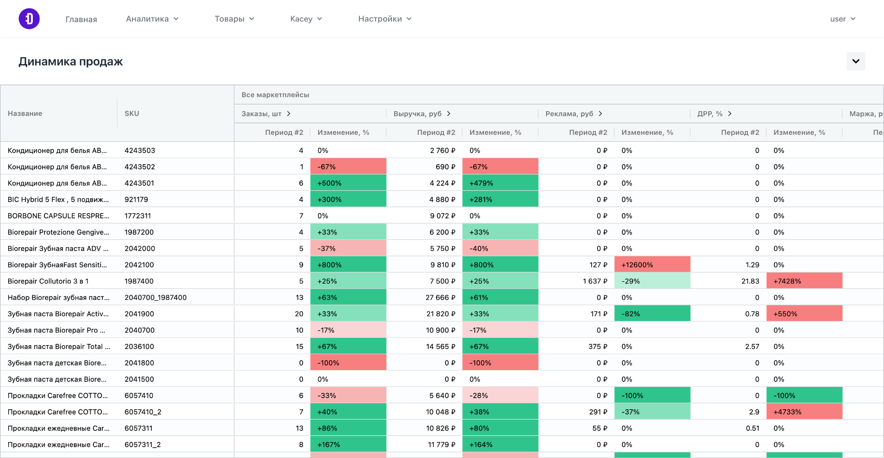

4.1.7 Раздел «Аналитика. Факторный анализ»

Раздел «Факторный анализ» предоставляет информацию о влиянии различных факторов на изменение маржинальности за выбранный период. Сравнение производится с аналогичным предыдущим периодом. В таблице отображаются основные факторы, влияющие на маржинальность: базовые эффекты («Штуки», «Цена», «Микс»), а также бюджетные эффекты. Визуализация данных представлена в виде графика, расположенного в правой части экрана. Отдельно показываются данные для каждого маркетплейса

Для изменения периода данных используется фильтр в верхней части экрана. После выбора новых параметров фильтрации необходимо нажать кнопку «Применить» для обновления отображаемых данных.

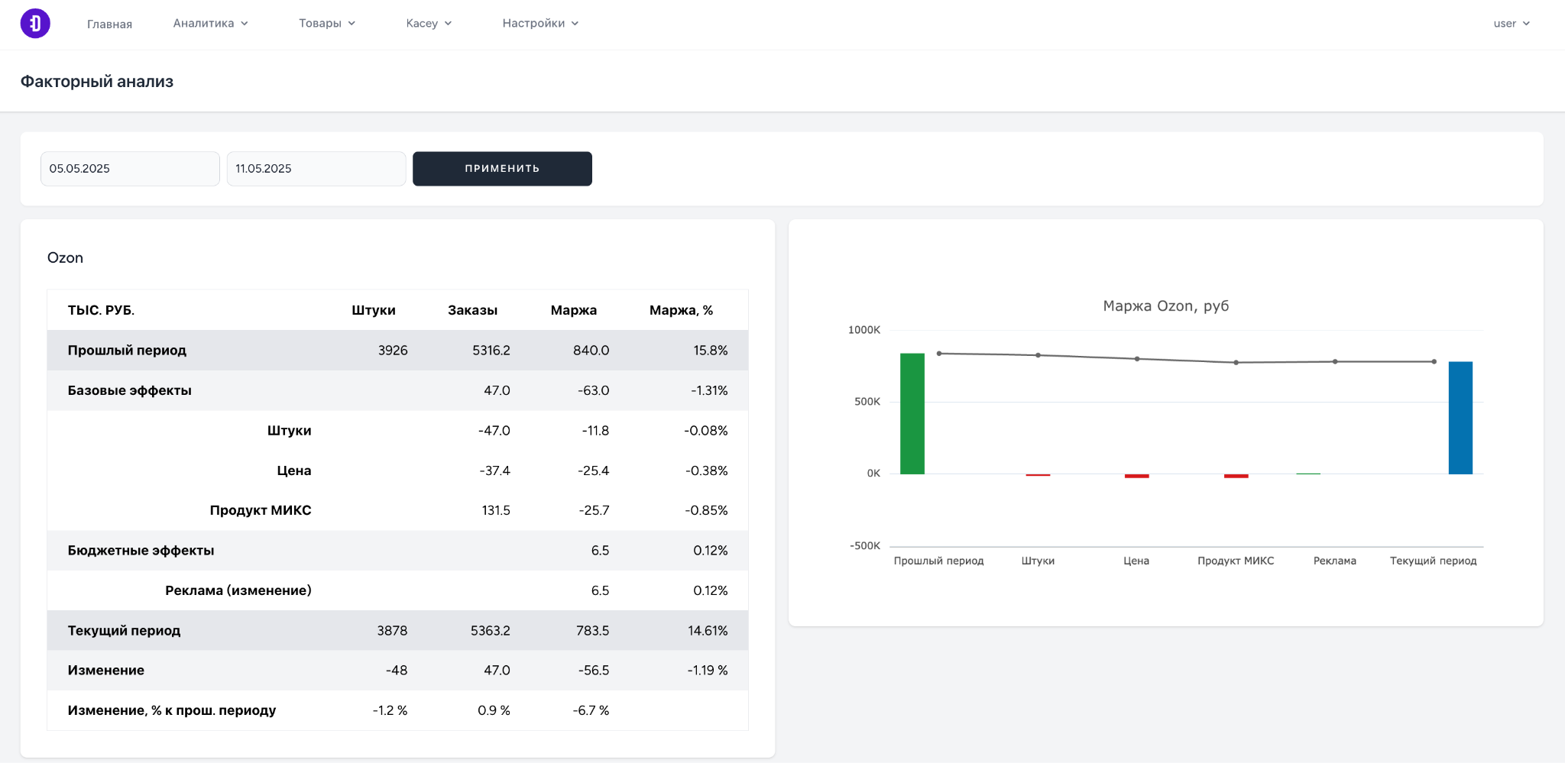

4.1.8 Раздел «Аналитика. Отчеты»

В данном разделе пользователь может сгенерировать отчет по динамике продаж и оборачиваемости товаров в формате CSV. Полученный файл можно использовать для самостоятельного анализа данных или импорта в сторонние системы, поддерживающие данную структуру файла.

Для создания отчета необходимо выбрать тип отчета в верхней части экрана и нажать кнопку «Запросить». После завершения генерации отчета статус изменится на «Готово», и отчет можно будет скачать, используя ссылку «Скачать» в таблице отчетов.

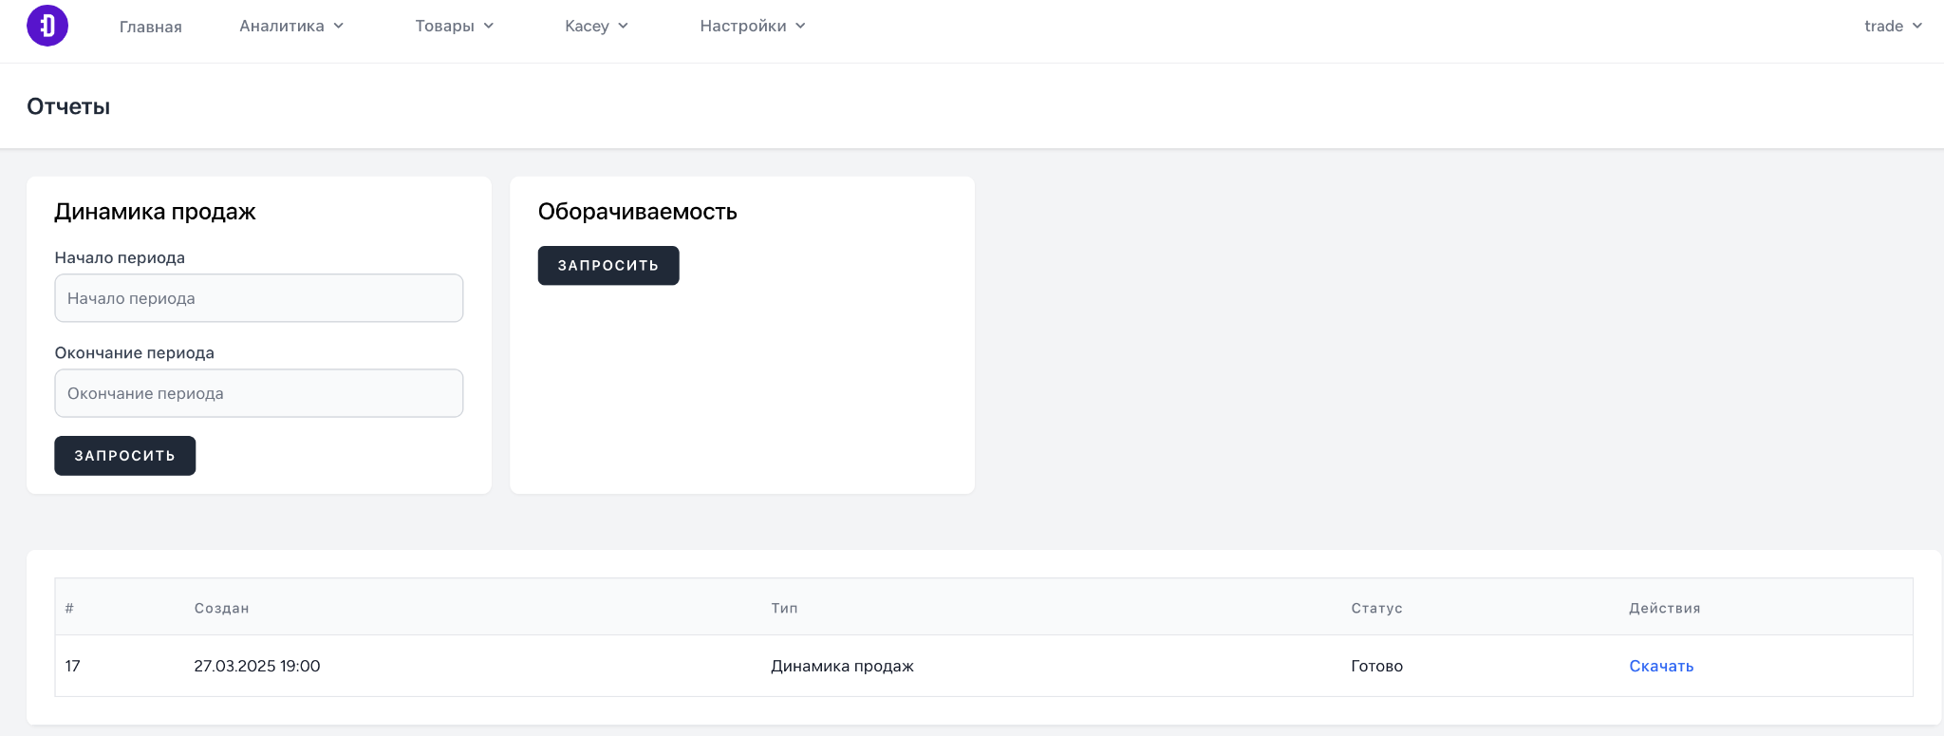

4.1.9 Раздел «Товары. Маржинальность»

Раздел «Маржинальность» предоставляет доступ к статистике по маржинальности товаров на различных маркетплейсах, основываясь на данных из раздела «Настройки. Unit экономика».

4.1.10 Раздел «Товары. Оборачиваемость»

В данном разделе представлена статистика по остаткам и оборачиваемости товаров, на основе данных о текущих остатках и количестве заказов с маркетплейсов. Здесь также подсчитывается текущая сумма остатков, основанная на себестоимости товаров, загруженной в разделе «Настройки. Unit экономика».

Для настройки фильтрации данных по периодам нужно открыть фильтр, нажав на иконку со стрелкой вниз в верхней части экрана, и после выбора необходимых параметров нажать кнопку «Применить».

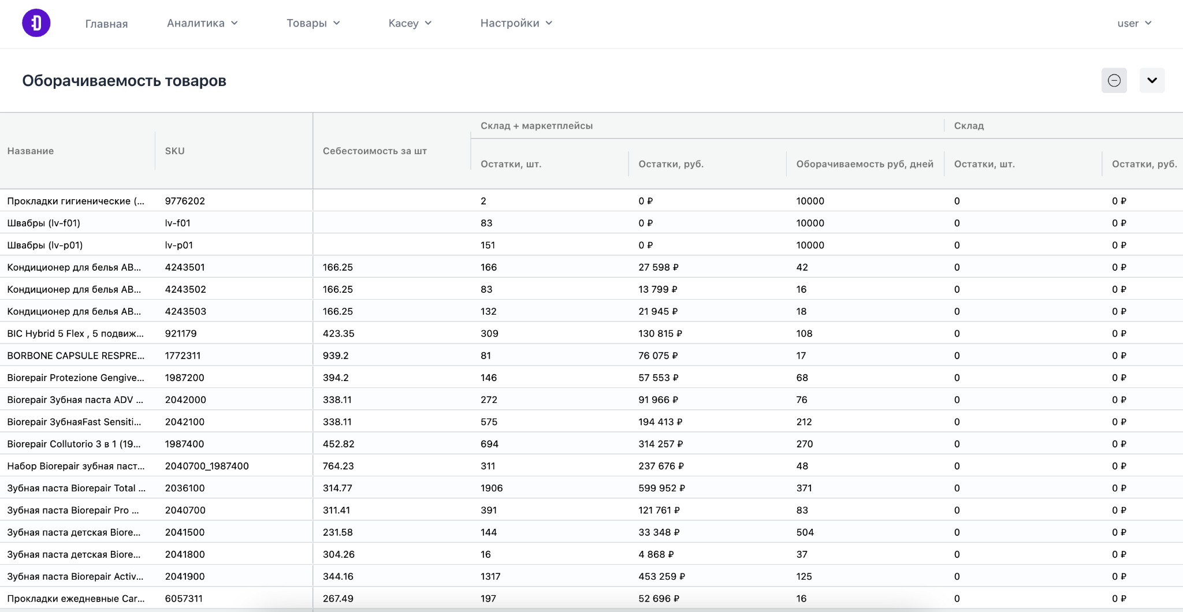

4.1.11 Раздел «Товары. Воронка продаж»

Раздел «Воронка продаж» отображает статистику по различным этапам продаж с группировкой по брендам, линейкам товаров и отдельным единицам товаров. В этом разделе представлены такие метрики, как количество просмотров, добавлений в корзину, заказов, а также конверсии между этапами воронки.

Для настройки фильтрации данных по периодам необходимо открыть фильтр, нажав на иконку со стрелкой вниз, и после изменения параметров нажать кнопку «Применить».

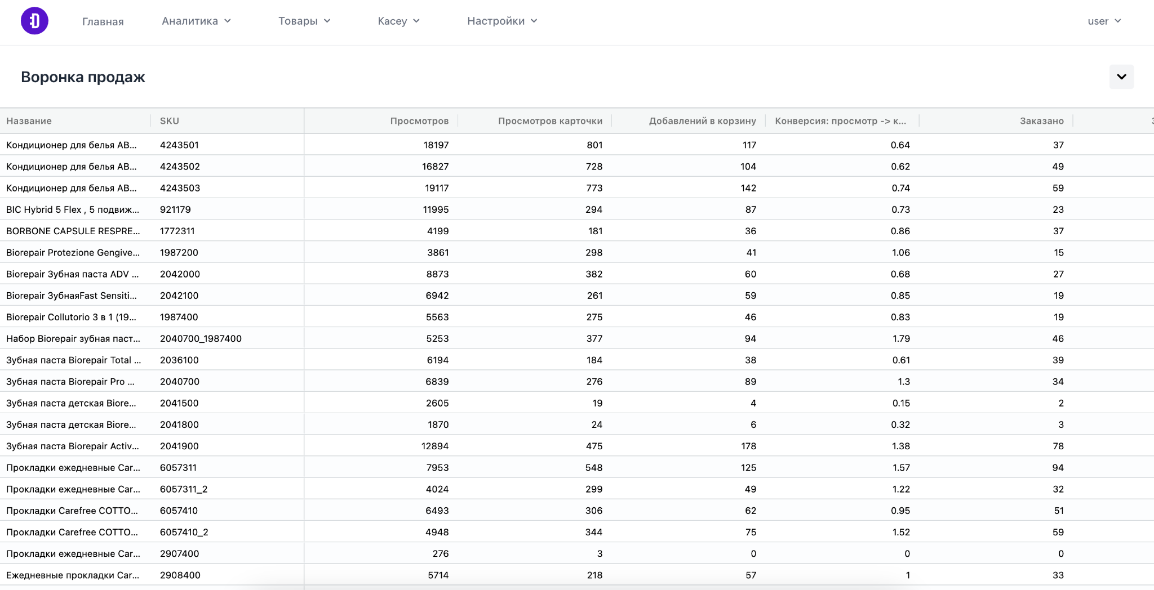

4.1.12 Раздел «Товары. кампании»

В разделе «кампании» представлена статистика по кампаниям на маркетплейсах. Отображаются такие показатели, как количество показов, кликов, CTR, количество добавлений в корзину, заказов и выкупов.

Для изменения параметров фильтрации данных по датам или группировке периодов нужно открыть фильтр в верхней части экрана, нажав на иконку со стрелкой вниз, и после настройки нажать кнопку «Применить».

4.1.13 Раздел «Kacey. Товары Wildberries»

В разделе отображаются товары Wildberries и статус активации функционала Kacey для каждого товара. Для изменения статуса функционала Kacey необходимо использовать флажки в левой части строк таблицы, а также кнопки «Включить Kacey» и «Выключить Kacey», которые расположены в верхней части экрана.

Фильтрация данных доступна в верхней части экрана. После изменения параметров фильтрации необходимо нажать кнопку «Применить» для обновления данных.

Для перехода к детальной информации по каждому товару нужно воспользоваться кнопками в колонке «Действия» таблицы.

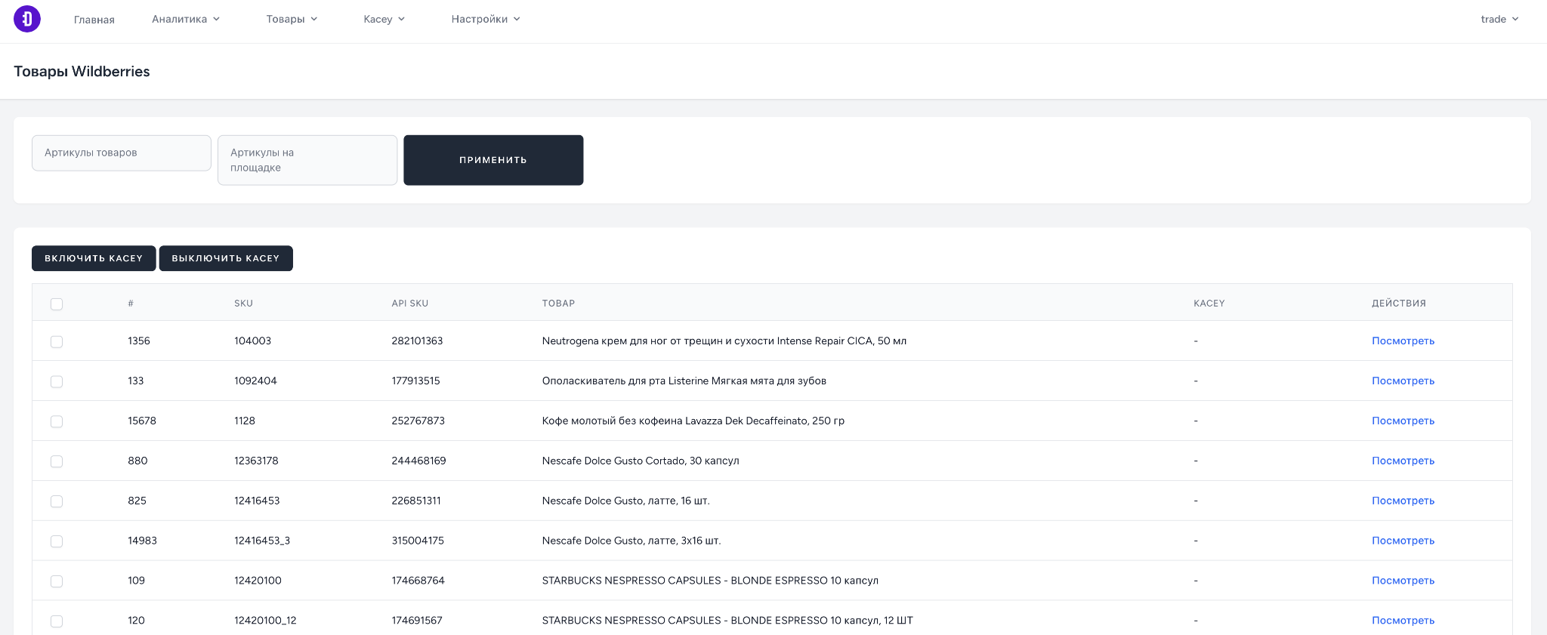

4.1.14 Раздел «Kacey. Рекомендации цен»

В данном разделе представлены рекомендации по ценам, предложенные системой Kacey. Для принятия рекомендаций и отправки цен на маркетплейс или их отклонения необходимо отметить нужные строки в таблице флажками, а затем использовать кнопки «Принять» или «Отклонить» в верхней части экрана.

Для фильтрации данных по различным параметрам нужно воспользоваться фильтром в верхней части экрана. После внесения изменений необходимо нажать кнопку «Применить».

4.1.15 Раздел «Контакты»

Раздел «Контакты» содержит информацию о доступных контактных данных службы поддержки программы. Пользователи могут обратиться в службу поддержки через указанные каналы связи.

**5. Аварийные ситуации**

В данном разделе представлены возможные технические проблемы, с которыми пользователи могут столкнуться при работе с веб-приложением, а также предложены соответствующие шаги по их устранению.

* Убедитесь, что ваше устройство имеет стабильное подключение к сети Интернет. Если возникают сложности с подключением, рекомендуем перезагрузить роутер и проверить соединение повторно.
* Если вы не можете войти в систему, убедитесь в корректности введённых данных: логин и пароль должны быть указаны без ошибок. Проверьте, не активирована ли клавиша Caps Lock. При необходимости воспользуйтесь функцией восстановления пароля.
* При отсутствии отображения данных или графиков обновите веб-страницу приложения. Также проверьте, используете ли вы актуальную версию рекомендованного интернет-браузера. В случае, если данные по-прежнему не загружаются, убедитесь в стабильности интернет-соединения.
* Если в каких-то из разделов программного обеспечения не отображаются данные, проверьте корректность заполнения данных в разделах «Unit экономика» или «Магазины». Проверьте наличие интернет-соединения. Если проблема не устранена, рекомендуем обратиться в службу технической поддержки.
* При возникновении проблем с отображением веб-приложения или медленной его загрузкой, очистите кэш и куки интернет-браузера. Также проверьте, используется ли современная версия браузера. В случае необходимости выполните перезагрузку вашего устройства.
* В случае, если предложенные меры не привели к устранению проблемы, рекомендуем обратиться в службу технической поддержки. При обращении укажите детальное описание проблемы для ускорения её решения.

**6. Дополнительные рекомендации по освоению**

Для работы с программой «ADAPTER» пользователю необходимо:

* получить навыки работы с мобильными устройствами, ПК и соответствующей операционной системой;
* ознакомиться с данным «Руководством пользователя».

**7. Контакты**

**Наименование организации:** ООО «КБ АДАПТЕР»

**Юридический адрес:** 420500, Республика Татарстан (Татарстан), м.р-н Верхнеуслонский, г.п. город Иннополис, г. Иннополис, ул. Университетская, д. 7, помещ. 503

**ИНН/КПП:** 1683001810/168301001

**ОГРН:** 1211600088380